Niveau collège

3ème : risque infectieux et protection de l’organisme

« Ces risques sont limités par la pratique de l’asepsie et l’utilisation de produits antiseptiques »
Objectif :suivre un protocole pour mettre en évidence le rôle d’un antiseptique : les huiles essentielles
Niveau lycée

Seconde MPS :science et prévention des risques d’origine humaine

Première S (cours et TPE) : Thème 3 Corps humain et santé, variation génétique et santé

« L’utilisation systématique des antibiotiques des traitements antibiotiques peut augmenter la fréquence des formes résistantes par sélection naturelle

Motivation :

Avec la généralisation, à la fin des années 1940, de l'utilisation des antibiotiques, les médecins ont commencé à vaincre les maladies infectieuses qui ravageaient l'humanité depuis si longtemps.
Face au problème soulevé depuis plusieurs années par la résistance des bactéries à ces mêmes antibiotiques, il est important de trouver des alternatives.
Les huiles essentielles dont l’action anti-infectieuse est connue de façon empirique depuis des siècles pourraient être une de ces alternatives.

Objectif :imaginer et mettre en œuvre un protocole pour mettre en évidence le rôle antiseptique des huiles essentielles végétales

TS :Thème 1A5 : vie fixée

Motivation :

Certains végétaux ont développé des mécanismes de défense en émettant des substances toxiques contre certains micro-organismes pathogènes. Cas de la lavande, du thym.
Les huiles essentielles sont composées de substances volatiles de faible masse moléculaire extraites de plantes. Elles ont également pour principale fonction de protéger la plante contre ses prédateurs.

Objectif : montrer que les organismes végétaux produisent des substances empêchant la prolifération des microorganismes

Exemple 1 :

Matériel :
- boites de Pétri contenant un milieu nutritif de levures
- suspension de levures
- pipette, pince, verre de montre, écouvillon, disques :stériles (faire des disques avec une perforeuse dans du papier filtre et les stériliser une dizaine de minutes aux UV)
- un tube contenant la suspension de levures
  - niveau TS :flacons contenant des infusions de feuilles de plantes aromatiques(on peut ajouter 1 ou 2 gouttes d’huile essentielle pour que la solution soit plus efficace) ou
  - autres niveaux : huile essentielle
Infusion : faire frémir (sans faire bouillir) quelques minutes des feuilles fraiches de dans 50 mL d’eau distillée stérile jusqu’à ce que la solution devienne légèrement teintée. Puis filtrer la solution
- bec électrique
- eau de Javel diluée, savon, papier absorbant, poubelle de table
- eau distillée

Manipulation :

- Avec un écouvillon stérile, préleverde la suspension
- Etaler cette suspension sur la gélose refroidie
- Avec une pince stérile,imbiber un disque stérile d’eau distillée et le déposer sur la gélose
- Renouveler l’opération avec un (ou plusieurs) disque stérile imbibé d’infusion ou d’huile essentielle (préalablement déposée dans un verre de montre).

Exemple 2 :

Matériel :
- Tube avec 10mL de milieu de culture liquide YPL ensemencé avec un peu de yaourt seul
- Tube avec 10mL de milieu de culture liquide YPL ensemencé avec un peu de yaourt + une goutte d’huile essentielle (lavande, thym, eucalyptus)
- 5 h dans un bain Marie à 42°C
- compte-gouttes
- Microscope, lames, lamelles
- Bleu de méthylène (0,25%) avec compte-gouttes
- Verre de montre

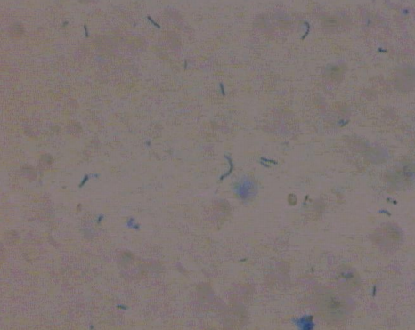Protocole :
Streptococcus, bien repérés avec leurs chaînes
Lactobacillus peu visibles
G X 400

- Mettre dans un verre de montre 4 gouttes de bleu de méthylène, puis 15 gouttes du milieu de culture.
- Mélanger
- Prélever une goutte du mélange coloré et montrer entre lame et lamelle (observation X 400 et plus)
- Recommencer avec le tube contenant de l’huile essentielle

Exemple 3 :

Matériel :
- Tube avec 10mL de milieu de culture liquide YPG ensemencé avec 0,01g de levure de boulanger seul
- Tube avec 10mL de milieu de culture liquide YPG ensemencé avec 0,01g de levure de boulanger + une goutte d’huile essentielle (lavande, thym, eucalyptus)
- 72h dans un bain Marie à 30°C
- compte-gouttes
- 2 microscopes, lames, lamelles

Protocole :

- Monter entre lame et lamelle une goutte de chacun des tubes
- Observer au microscope chaque lame
- Prendre une photographie de chaque montage
- Réaliser un comptage des levures en utilisant les fonctionnalités de mesurim

